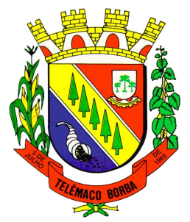
Câmara Municipal de Telêmaco Borba
Rua Oscar Hey, 99 – Centro – CEP: 84261-640 – Telêmaco Borba - Paraná
Fone: (42) 3272-1461 - FAX (42) 3272-0147
E-mail: camaratb@uol.com.br

LIDO NO EXPEDIENTE
ENCAMINHE-SE

Sala das Sessões, 06/08/2012

__________________________
Mario Cesar Marcondes
Presidente

INDICAÇÃO Nº 538/12

O Vereador que abaixo subscreve no uso de suas prerrogativas regimentais, “INDICA AO SENHOR PREFEITO PARA QUE DETERMINE AOS ÓRGÃOS COMPETENTES DA MUNICIPALIDADE, OPERAÇÃO TAPA BURACOS NA RUA OURO PRETO, NO BAIRRO VILA ESPERANÇA”.

J U S T I F I C A T I V A

A referida via se encontra cheia de buracos e os moradores e motoristas reclamam dos transtornos ocasionados, por isso pedem a manutenção da rua. Além disso, trata-se de uma Rua em que tem acesso o ônibus circular.

Sala das Sessões, 06 de agosto de 2.012.

Neri Rafael Mangoni
Vereador

